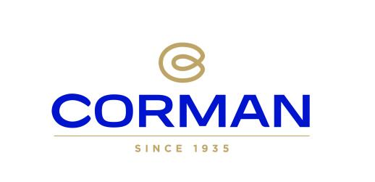

Porteur de projet R&D (H/F)

Goé - Province de Liège, Belgique

Description de l’entreprise

Depuis 1935, le métier de Corman est de Concevoir, Fabriquer et Commercialiser les meilleurs beurres et matières grasses laitières fonctionnels grâce à un savoir-faire unique et sans cesse innovant.
Leader mondial des Beurres et Matières Grasses de Lait Anhydre, les produits Corman accompagnent tous les usages et tous les moments de consommation du beurre et de la crème, partout dans le monde que ce soit les tables des familles belges, avec les marques Balade et Carlsbourg, aux usines des plus grands industriels en passant par les ateliers des meilleurs artisans.

L’entreprise Corman constituée de 500 collaborateurs et appartenant au Groupe Savencia
se construit autour du service de ses clients et s’appuie sur 4 valeurs fortes :
L’Excellence par l’Innovation, la Qualité, et le Développement Durable dans le respect de l’homme, des terroirs et de l’environnement.

Afin de garantir une organisation interne optimale dans un contexte de lancement de nouveaux projets, Corman recherche actuellement un

Porteur Projet Recherche & Développement (h/f)

Mission
Pour accompagner son développement et renforcer son département R&D

Votre Mission :

Vous contribuez à la définition des objectifs du département R&D et aux orientations technologiques.
Vous concevez et réalisez la mise au point de nouveaux produits et l'amélioration de produits existants, dans le cadre de projets de développement qui vous sont confiés.
Vous vous penchez tant sur les aspects de recettes que de Process.
Vous travaillez en étroite relation avec le Marketing, la Production, la Qualité et la Vente dans le respect des objectifs de qualité, coûts et délais.
Grâce à votre expertise, vous apportez un support technique aux équipes commerciales et aux clients

Rattachement hiérarchique
Rattaché(e) à la Directrice R&D

Profil
- Diplôme de l'enseignement supérieur de type Master Agroalimentaire
- Avoir une expérience dans le domaine Agroalimentaire, minimum 3 à 5 ans.
- Vous avez une capacité d'analyse, un esprit analytique, de la rigueur et de la méthodologie.
- Votre ouverture d’esprit vous permet d’être créatif et vous vous faites force de proposition.
- Vous êtes enthousiaste et passionné par votre métier.
- Notion d’anglais Technique.
- Vous aimez le contact avec les personnes, avez la capacité d’écoute et savez-vous adapter à votre interlocuteur.
- Proactif(ve) et assertif, vous savez faire preuve de force de proposition et d’amélioration des procédures en place.
- Vous êtes débrouillard(e), organisé(e) et autonome.

Nous vous offrons

- Une société leader dans son domaine d’activité constamment en croissance et intégrée au sein d’un groupe international renommé ouvert au changement dans une démarche RSE
- Une culture Groupe à caractère familial avec des valeurs d’équité, de respect et de tolérance
- Une fonction riche en termes d’autonomie et d’initiatives ainsi qu’une participation aux projets transversaux
- Un contrat à durée indéterminée avec possibilité d’évolution au sein du Groupe
- Un encadrement de qualité au sein d’une équipe dynamique avec rémunération et avantages extra-légaux appréciables
- Un cadre agréable dans un environnement verdoyant
- La fonction est ouverte aux personnes avec un handicap

Intéressé(e) ? envoyez votre CV et une lettre de motivation uniquement par mail au
Département RH, Rue de la Gileppe 4, 4834 Goé- Limbourg (recrutement@corman.be) -

